LAUDA PRÄSENTIERT ZAHLREICHE KÄLTE-
TECHNISCHE INNOVATIONEN
ACHEMA 2024

Lauda-Königshofen, 29. Mai 2024 – LAUDA, weltweit führender Anbieter für exakte Temperaturlösungen, wird auf der diesjährigen ACHEMA in Frankfurt am Main eine Vielzahl von Innovationen aus dem Bereich exakter Temperierung vorstellen. Zwei neue Gerätelinien sowie der Fokus auf Nachhaltigkeit, Energieeffizienz und natürliche Kältemittel prägen den Messeauftritt. Darüber hinaus wird ein Querschnitt aus dem reichhaltigen Portfolio an Prozessthermostaten, Umlaufkühlern und des Anlagenbaus gezeigt.

Ultratemp Prozessthermostate – Leistungsstarke Temperierung für Biotechnologie und Pharmatechnik
LAUDA Ultratemp steht für eine neue Generation von Prozessthermostaten – leistungsstark und präzise, für anspruchsvolle Anwendungen in der Biotechnologie und Pharmaindustrie konzipiert. Mit beeindruckenden Heiz- und Kälteleistungen bis zu 50 kW, einer Temperaturkonstanz von ±0,5 K und einem Betriebsbereich von -5 °C – 60 °C erfüllen die Ultratemp Prozessthermostate höchste Anforderungen. Ihre robuste, leicht zu reinigende Edelstahlkonstruktion und die intuitive Bedienung via Tasten und LCD erlauben eine effiziente und präzise Anwendung. Ihre bifrequente Spannungsversorgung und der weite Umgebungstemperaturbereich von -15 °C – 50 °C macht die Geräte für den globalen Einsatz besonders geeignet. Ideal für biopharmazeutische Anwendungen, können sie große Volumina bis zu 5.000 L effektiv temperieren. LAUDA Ultratemp Prozessthermostate werden auf der ACHEMA erstmals einem breiten Publikum vorgestellt.

Universa Badthermostate – Modular, nachhaltig, digital und leistungsstark
Die neue Gerätelinie LAUDA Universa beinhaltet drei primäre Leistungsklassen: Universa ECO, Universa PRO und Universa MAX, die vom kostengünstigen Einstiegsgerät bis zum leistungsstarken Profithermostat alle Anforderungen im Labor und Technikum erfüllen. LAUDA Universa wurde vollständig modular konzipiert. Die Kontrollköpfe und Bäder sind flexibel kombinierbar. Mit Badvolumina von 4 – 42 L und Badtiefen von 160 – 320 mm sowie Kälteleistungen bis zu 1,5 kW und Heizleistungen bis 3,6 kW lässt sich für jede Anwendung die ideale technische Lösung konfigurieren und ein optimales Preis-Leistungs-Verhältnis sicherstellen. Alle Geräte der Linie nutzen natürliche Kältemittel und frequenzgeregelte Verdichter. Besonders bei Teillastbetrieb ermöglicht letzteres einen energiesparenden Betrieb. Auf der Messe werden exemplarisch der Universa U 8 PRO, Universa U 1645 MAX und der Universa U 845 MAX gezeigt.

Natürliche Kältemittel und Effizienz im Fokus
Zusätzlich zu den gänzlich neuen Gerätelinien, werden zahlreiche innovative kältetechnische Lösungen für die Prozessindustrie vorgestellt, die unterschiedliche Leistungsklassen und Ansprüche abdecken und flexibel in komplexe Prozessstrukturen eingebunden werden können. Es wird ein Ausschnitt aus dem reichhaltigen Portfolio an Prozessthermostaten und Umwälzkühlern ausgestellt – mit Fokus auf Energieeffizienz, Nachhaltigkeit und natürliche Kältemittel. Von propan- und CO₂-basierten Prozessthermostaten mit einstelligem GWP-Wert (Global Warming Potential) bis zur aktuellen Generation von Umlaufkühlern, die bis zu 50 Prozent Energieeinsparung im Vergleich zu älteren, noch weit verbreiteten Modellen ermöglicht, unterstreicht LAUDA sein Bekenntnis zu nachhaltigen Entwicklungen. „Empowering Excellence. For a better Future” ist Vision und Verpflichtung zugleich und manifestiert sich in einer umfassenden Nachhaltigkeitsstrategie, die technische Machbarkeit, visionäres Denken und Sinnhaftigkeit verknüpft.

Bild 1: LAUDA_Ultratemp.jpg
Der neue Ultratemp Prozessthermostat ist ideal für die Pharma- und Biotechnologieumgebung geeignet. © lauda.de

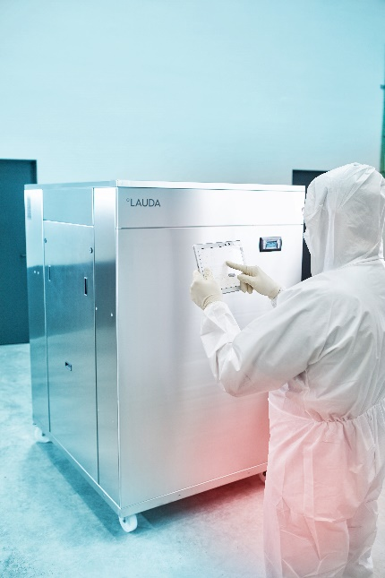

Bild 2: LAUDA_Universa.jpg
LAUDA Universa vereint das ganze Portfolio an LAUDA Bad- und Umwälzthermostaten in einer Gerätelinie – modular, nachhaltig, digital und leistungsstark. © lauda.de

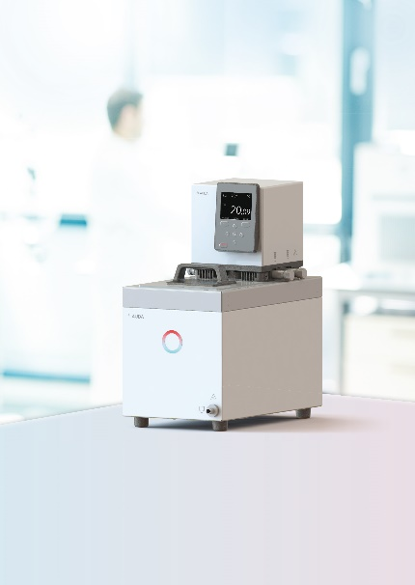

Wir sind LAUDA – Weltmarktführer für exakte Temperaturen. Unsere Temperiergeräte und -anlagen sind das Herz wichtiger Applikationen und leisten so einen Beitrag für eine bessere Zukunft. Als Komplettanbieter gewährleisten wir die optimale Temperatur in Forschung, Produktion und Qualitätskontrolle. Wir sind der zuverlässige Partner für Elektromobilität, Wasserstoff, Chemie, Pharma/Biotech, Halbleiter und Medizintechnik. Mit kompetenter Beratung und innovativen Lösungen begeistern wir unsere Kunden seit fast 70 Jahren täglich neu – weltweit.

Pressekontakt
Für die Presse stellen wir sehr gerne aufbereitete Informationen über unser Unternehmen, die LAUDA FabrikGalerie und unsere Projekte im Bereich Innovationsförderung, Digitalisierung und Ideenmanagement zur Verfügung. Wir freuen uns auf einen offenen Austausch mit Ihnen – sprechen Sie uns an!

AYLA WOLF CHRISTOPH MUHR
Produktmarketing Leiter Unternehmenskommunikation
T + 49 (0) 9343 503-398 T + 49 (0) 9343 503-349
ayla.wolf@lauda.de christoph.muhr@lauda.dechristoph.muhr@lauda.de

LAUDA DR. R. WOBSER GMBH & CO. KG, Laudaplatz 1, 97922 Lauda-Königshofen, Deutschland/Germany. Kommanditgesellschaft: Sitz Lauda-Königshofen, Registergericht Mannheim HRA 560069. Persönlich haftende Gesellschafterin: LAUDA DR. R. WOBSER Verwaltungs-GmbH, Sitz Lauda-Königshofen, Registergericht Mannheim HRB 560226. Geschäftsführer/Managing Directors: Dr. Gunther Wobser (Vorsitzender/President & CEO), Dr. Mario Englert (CFO), Dr. Ralf Hermann (CSO), Dr. Marc Stricker (COO)

